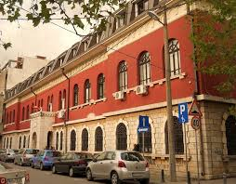XLIII MUZIČKI FESTIVAL mladih Crne Gore
Podgorica, 25-28. April 2016.godine
K O N A Č N I R E Z U L T A T I
Disciplina: VIOLINA Kategorija: pretkategorija
R.br | Prezime I ime | Ukupno  bodova | Nagrada/ Škola
1  1 | Petrović Pavla | 97,80 | ZLATNA LIRA  Muzička škola Tivat
2  3 | Nešić Danica | 96,50 | ZLATNA LIRA  ŠOSMO „Vida Matjan”, Kotor
3  2 | Kovač Lazar | 96 | ZLATNA LIRA  Muzička škola Tivat
4  4 | Kelemen Kristina | 95,20 | ZLATNA LIRA  ŠOSMO „Vida Matjan”, Kotor
5 | Borilović Maša | 0 | ŠOMO „Savo Popović“, Cetinje
6 | Knežević Miloš | 0 | Umjetnička škola osnovnog i srednjeg muzičkog obrazovanja za talente „Andre Navarra“, Podgorica

Predsjednik žirija, Vatroslav Simić

25. april 2016. godine _______________________________________________

